Лабораторная работа №4

Романова Елизавета Юрьевна

4 курс 13а группа кафедра ТП

**Прилагательные:**

Простой — Сложный;

Удобный — Неудобный

Добрый — Злой;

Позитивный — Негативный;

Безопасный — Опасный;

Красивый — Некрасивый;

**Варианты**

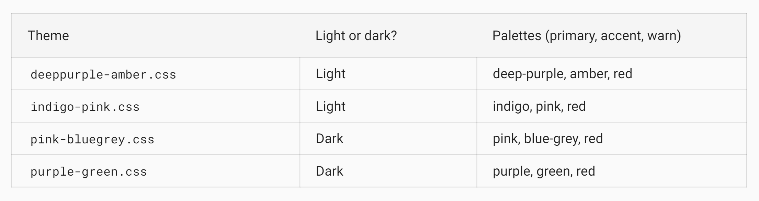

1. Deeppurple-amber

1. Indigo-pink

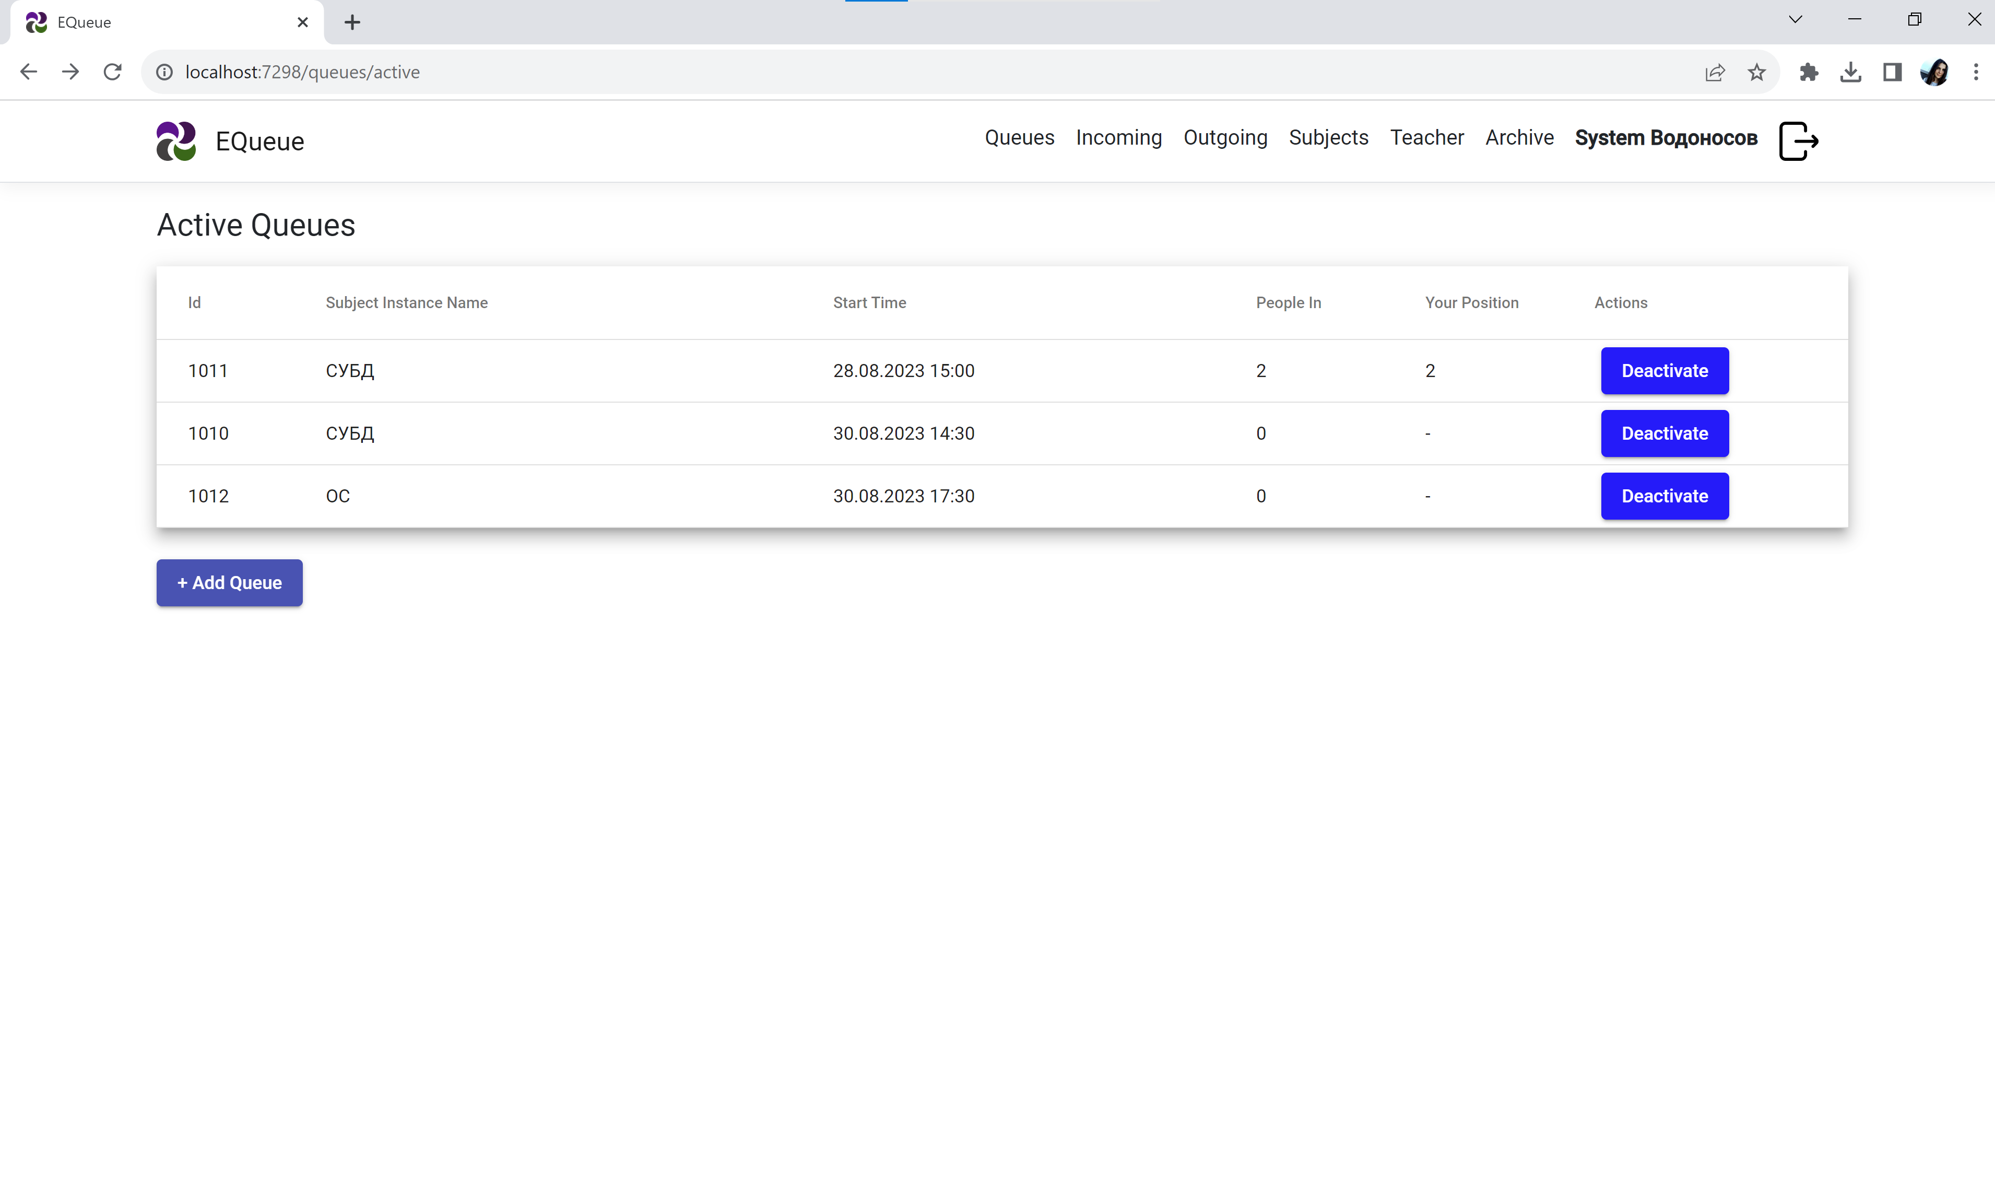

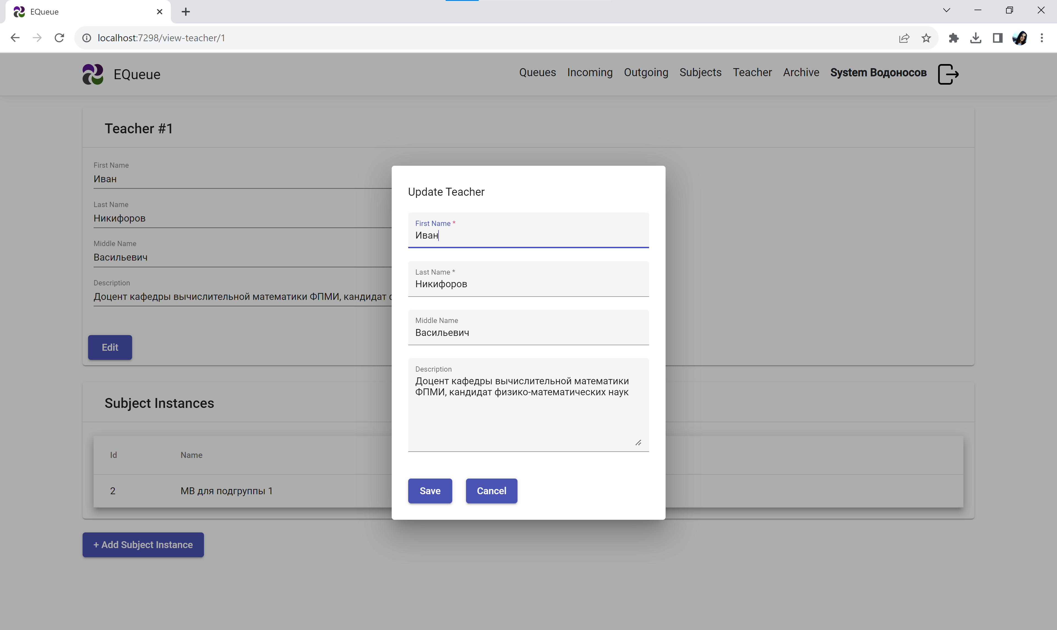

1. Pink-Bluegrey

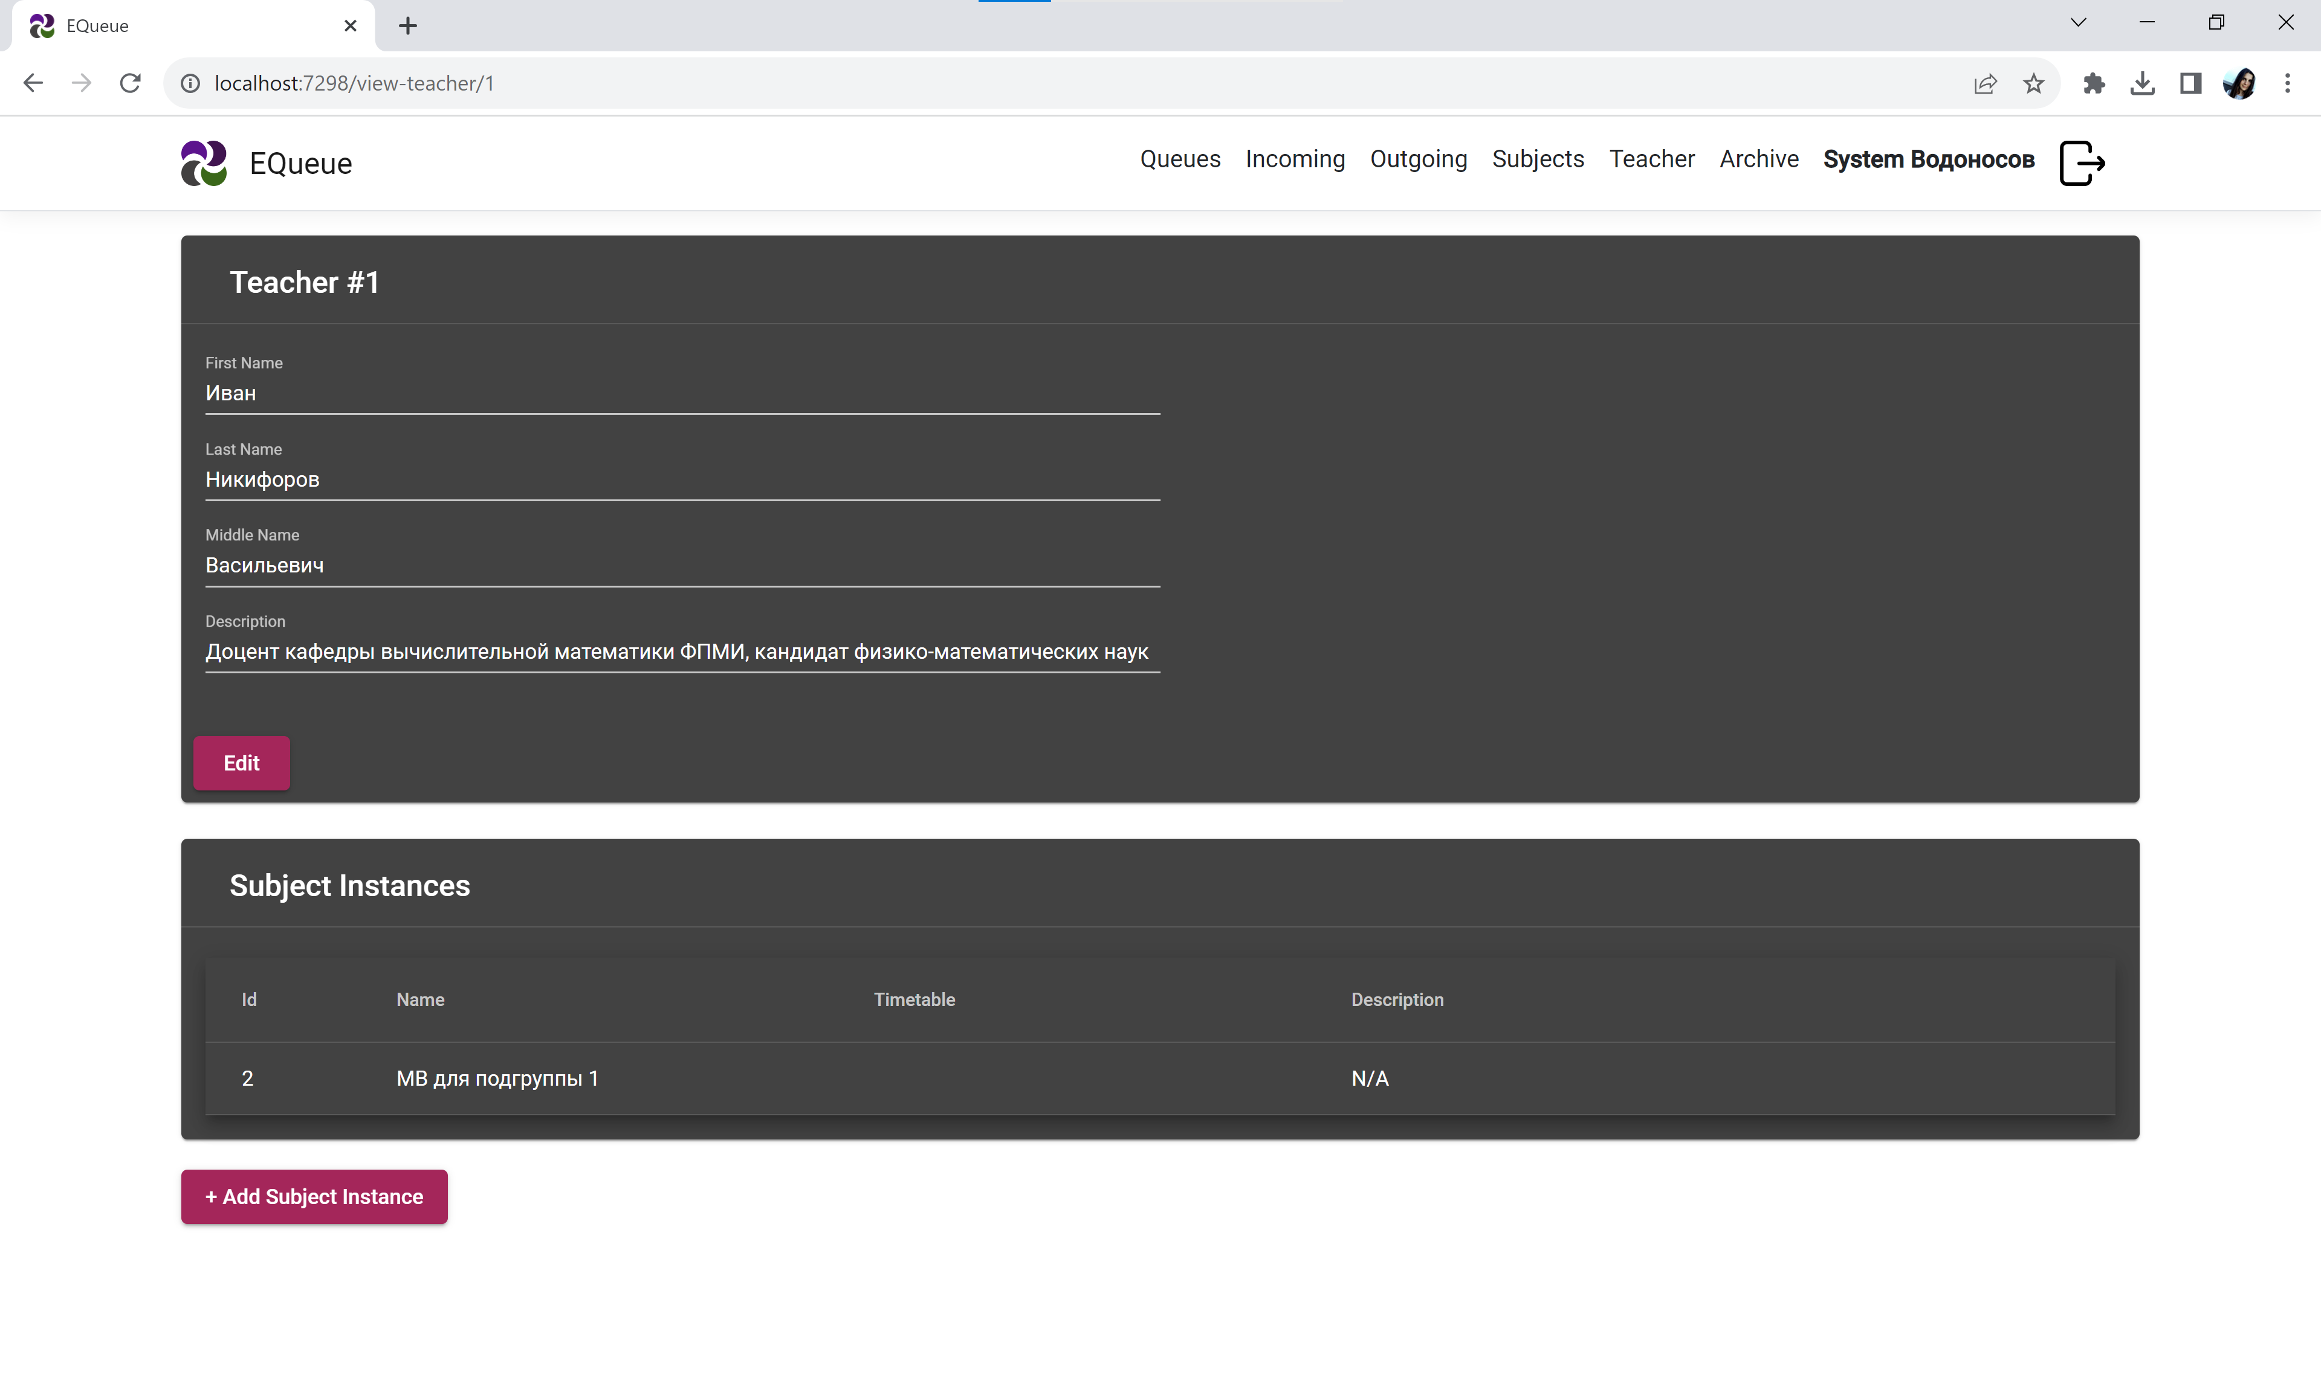

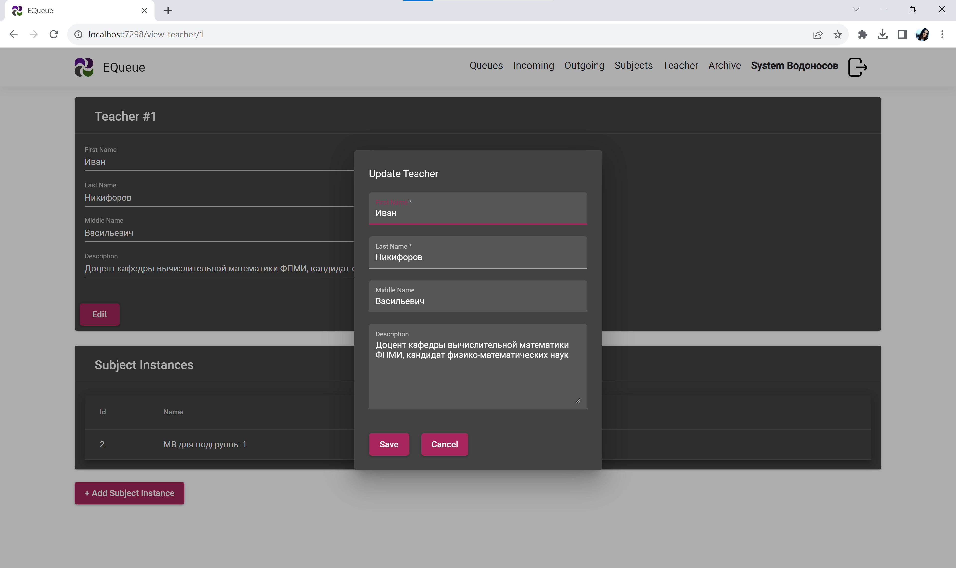

1. Purple-Green

**Style Guideline**

https://material.angular.io/components/categories